HET PROGRAMMA VOOR DE CONTACTMIDDAGEN
SEIZOEN 2025 – 2026

Donderdag 25 september 2025 14.30 uur “de Rank”.


De startmiddag is voor Wiebe
Biesma uit Heerenveen. Hij vertelt
over zijn motorreizen door Noord-
Vietnam. Dit doet hij aan de hand
van veel beeld materiaal.

Donderdag 23 oktober 2025, 14.30 uur in “de Rank”.


Titia Rietdijk is wijkverpleegkundige bij
“Het Friese Land”. Over haar werk is
veel te vertellen. De kans dat we
daar mee te maken krijgen, zou zomaar
kunnen.

Donderdag 20 november 2025, 14.30 uur in “de Rank”.

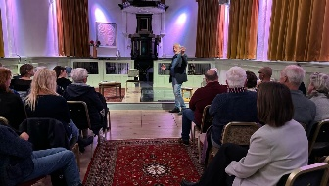
Henk Dillerop neemt je mee in zijn
bijzondere verhalen en gedichten.
40 jaar heeft hij tussen criminelen
gewerkt als rechercheur en gevangenisdirecteur.

Donderdag 18 december 2025. 15.30 uur in “de Rank”


Na de advent/kerst liturgie, samen met
Ds. Droogendijk, Sluiten we af met een
gezamenlijke broodmaaltijd.

(let op: Gewijzigde aanvangstijd)

Donderdag 8 januari 2026, 14.30 uur in “de Rank”

Nieuwjaarsreceptie. We wensen elkaar een goed
en gezond 2026 en heffen natuurlijk het glas op
het nieuwe jaar.

U bent allemaal van harte welkom.

Op de nieuwjaars bijeenkomst zijn er geen entree kosten.

Donderdag 22 januari 2026, 14.30 uur in “de Rank”.

Meestal krijgen verzetsmannen meer aandacht dan vrouwen. Hessel de Walle toont met zijn lezing “Vrouwen in het Friese Verzet” aan dat het ook anders kan.

Donderdag 19 februari 2026, 14.30 uur in “de Rank”,


Driving Miss Daisy, een film over een oude vrouw, die na een crash met haar auto,
zelf niet meer mag rijden. Haar zoon zoekt een chauffeur voor haar. Zo ontstaat het verhaal van een chagrijnige dame en haar
goedhartige chauffeur.

Donderdag 19 maart 2026, 14.30 uur in “de Rank”.
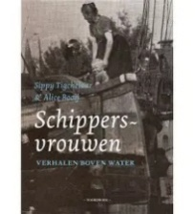
Sippie Tigchelaar schrijft in haar boek over
stoere schippersvrouwen. Ze vertelt er over en
er is veel te zien op de beelden die ze daarbij vertoont.

Donderdag 23 april 2026, 14.30 uur in “de Rank”.

Als afsluiter van het seizoen, komt Johan Veenstra. Hij woont
al zijn hele leven in Weststellingwerf. De verhalen die hij in het
Stellingswerfs vertelt zitten vol met humor, maar ontroeren ook.
7
En op een woensdag in mei 2026,
sluiten we het seizoen af met een ………?????

Even uw aandacht: Ondanks de gestegen kosten, blijft
het komende seizoen de entree van onze contact middagen nog op vijf euro per persoon.

